בית דין אזורי לעבודה בתל אביב - יפו
ל' נ' מכבי שירותי בריאות |  | 19 דצמ 20179931-12-14
השופטת | אופירה דגן-טוכמכר
תובעת | ת.ל.ע"י עו"ד ד"ר ד. שרים
 | - נגד -
נתבעת | מכבי שירותי בריאותע"י עו"ד ל. חבוט לוי
פסק דין

בין הצדדים קיימת מחלוקת בשאלת היקף הטיפולים הפארה-רפואיים להם זכאית התובעת, על רקע מצבה הסיעודי.

עיקר העובדות הצריכות לעניין הן כדלקמן:
- התובעת קטינה ילידת 2002 אובחנה בגין שבעה חודשים כסובלת מתסמונת פראדר ווילי (PRADER WILLI) ובהמשך הדברים, על רקע מחלת חום שהתדרדרה אירעה לה פגיעה מוחית קשה, והיא סובלת מהתקפי אפילפסיה בלתי נשלטים ומפיגור שכלי חמור , ניזונה דרך פיום קיבה (GASTROSTOMY) היא משותקת ב 4 גפיים, תלויה לחלוטין בזולת וזקוקה להשגחה מתמדת. התובעת היא מבוטחת של הנתבעת על פי הוראות חוק ביטוח בריאות ממלכתי.
- עד שנת הלימודים 2012-20013 התובעת למדה בבית ספר שיקומי, באמצעותו קיבלה טיפולים פארה רפואיים בהתאם לצורך ואולם למרבה הצער במהלך שנים אלה חלה הדרדרות במצבה הגופני. במועד שלא בואר, ככל הנראה לקראת סוף שנת 2012 התובעת הוצאה מהמסגרת החינוכית, ומאז היא איננה מתייצבת ללימודים במסגרת חינוכית שמחוץ לבית, והיא שוהה דרך קבע בבית הוריה, ונתונה לטיפולם המסור.
- בעקבות המעבר לבית, פנו ההורים לנתבעת על מנת להסדיר טיפולים פארה רפואיים. בעקבות הפניה, במהלך השנים אושרו לתובעת סדרות טיפולים פארה-רפואיים מסוגים שונים לרבות פיזיותרפיה, קלינאות התקשורת, ריפוי בעיסוק ווכן אושרו החזרים בגין טיפולי הידרותרפיה.
- התביעה דנן הוגשה לאחר שבמהלך שנת 2014 חלק מהבקשות של הוריה של התובעת כי ינתנו לה טיפולים פארה-רפואיים נענו באופן חלקי ביותר ולאחר שהתפתחו עימותים בין ההורים לבין הגורמים המוסמכים בקופה לענין נחיצות הטיפולים.ברקע המחלוקת עומדת טענת הוריה של התובעת כי היא זכאית לשלושה טיפולים פארה – רפואים בשבוע, ואילו לטענת הקופה, בשים לב למצבה הרפואי הסיעודי, והעדר תוחלת שיקומית, כל אחד מהתחומים (פיזיותרפיה, ריפוי בעיסוק, קלינאות תקשורת) התובעת זכאית לטיפול אחד בחודש בלבד, שמטרתו הדרכת המטפלים הקבועים.
- בישיבת קד"מ שהתקיימה בפני הוסכם כי הצדדים יגישו חוות דעת רפואיות לתמיכה בעמדותיהם וכן כי יפנו את כתבי הטענות למשרד הבריאות, על מנת שתנתן עמדתו בהליך.
- ביום 20/12/15 הגישה המדינה (משרד הבריאות) עמדה, לפיה בתחום הפיזיותרפיה יש לספק לתובעת טיפול אחד בשבוע, ואילו בתחומים האחרים הטיפול (הדרכה) אחת לחודש - הוא מספק.
- יובהר, כי למרבה הצער כיום אין חולק כי לתובעת אין פוטנציאל "שיקומי". והמחלוקת בין הצדדים נוגעת להיקף הטיפולים הפארה-רפואיים המשמרים להם היא זכאית בנסיבות העניין. טענות התובעת
- התובעת טוענת כי עד להגשת התביעה דנן היא לא אובחנה כנדרש, וכי הנתבעת מעולם לא מסרה לה סיכום מסודר של הטיפולים הפארה-רפואיים להם היא זכאית.
- לטענת התובעת, מחמת היותה בעלת נכות סומטית, היא זכאית לשלושה טיפולים פארה -רפואיים בשבוע, וזאת בהתאם לחוזר מנהל הרפואה 19/2013 - "מתן השירותים בתחום התפתחות הילד על ידי קופות החולים". לטענתה, אין לשלול זכאות זו המעוגנת בחוזר, אך מחמת שהפוטנציאל השיקומי של התובעת הוא אפסי.
- לטענת התובעת היא זכאית לכל הטיפולים לצורך שימור מצבה ומניעת הידרדרות: מניעת פצעי לחץ ומניעת נעילת מפרקים (קונטרוקטורות) או פגיעות אורתופדיות אחרות שהן מטרות טיפוליות משמרות המחייבות לדידה טיפול פיזיותרפי.
- התובעת מבקשת להסתמך על חוות דעתו של המומחה השיקומי מטעמה, פרופ' אברהם עורי, אשר קבע כי לצורך שימור מצבה ומניעת התדרדרות, התובעת נזקקת לשלושה טיפולי פיזיותרפיה בשבוע לפחות, זאת לצורך הפגת הספסטיות ולשימור המצב הקיים. לטענתה, חוות הדעת של המומחית מטעם הקופה אשר המליצה על מתן 12 טיפולים בשנה בלבד, מונעת משיקולים כלכליים ונגועה בסתירות פנימיות ובאבסורדים, ובפרט כאשר עיון בחוות הדעת מעלה כי לטעמה של הקופה מצבה האורטופדי של התובעת, אשר מקבלת שני טיפולי פיזיותרפיה בשבוע - הולך ומחמיר.
- התובעת טוענת כי הטיפול שקיבלה אצל הנתבעת מהמטפלות הפרה רפואיות שטיפלו בה בתחום הפיזיותרפיה, והריפוי בעיסוק לקו בפגמים שונים. כך, לא הוגדרו מטרות טיפול, לא נבנתה תכנית טיפול והתרשומת אודות מצבה של התובעת הייתה לקויה. לטענתה קלינאית התקשורת היא המטפלת היחידה אשר טיפלה בתובעת לפי סטנדרט ראוי.
- לטענת התובעת במקום לנסות לספק לתובעת טיפולים אשר אפשר שימנעו את המשך ההתדרדרות במצבה, עסוקה הנתבעת במניעת טיפולים והכל על מנת לחסוך בהוצאות.
- אשר לעמדת משרד הבריאות, לפיה יש ליתן לתובעת טיפול פיזיותרפיה אחד בשבוע, טוען ב"כ התובעת כי מדובר בדו"ח שלא ברור מי חתום עליו ולכן לא ניתן היה לזמנו לעדות. זאת ועוד, הדו"ח נכתב בטרם חלה התדרדרות במצבה האורתופדי של התובעת. הדו"ח מניח כי התובעת מקבל טיפול פיזיותרפיה אחד בשבוע, כאשר בפועל התובעת מקבלת שני טיפולים בשבוע (אחד מהם במימון הוריה) ולמרות זאת חלה החמרה במצבה. מכל מקום התובעת איננה מסתפקת במינון שנקבע בדו"ח משרד הבריאות (טיפול אחד בשבוע) וטוענת כי היא זכאית לשלושה טיפולים בשבוע.
- לטענת התובעת, יש לאמץ את חוות דעתו של פרופ' עורי, אשר המליץ לאשר לתובעת שלושה טיפולי פיזיותרפיה בשבוע. העובדה שמצבה האורתופדי של התובעת מתדרדר על אף שהיא מקבלת במימון הוריה שני טיפולים בשבוע, מלמד לדידה כשלעצמו על צורך להגביר את טיפולי הפיזיותרפיה, ומכל מקום אין לקבל את עמדת הקופה בדבר הסתפקות בטיפול אחד בחודש אשר עומדת אף בסתירה לעמדת משרד הבריאות אשר המליץ על טיפול אחד בשבוע.
- לנוכח כל האמור לעיל התובעת טוענת כי יש לאמץ את חוות דעתו של ד"ר עורי, ולקבוע כי הקופה נדרשת לממן לתובעת עד הגיעה לגיל 18 שלושה טיפולי פיזיותרפיה בשבוע, וכן כי עליה להשיב להוריה של התובעת את עלות שני טיפולי הפיזיותרפיה שמימנו מדי שבוע מכיסם בין השנים 2012 - 2017. טענות הנתבעת
- הנתבעת טוענת כי הטיפול הפארה-רפואי שניתן לתובעת הוא על פי שיקול דעת רפואי של הגורמים המוסמכים בקופה.
- לטענת הנתבעת היא פועלת בעניין בהתאם לחוזר מנכ"ל משרד הבריאות מס' 19/2013 אשר אמנם קובע כי ילד הסובל מפגיעה סומטית זכאי בדרך כלל לעד שלושה טיפולים פארה רפואיים, ואולם זאת בכפוף לשיקול דעת מקצועי, כאשר הגורם המוסמך לקבוע את הצורך הרפואי הוא הגורם הטיפולי הפארה רפואי הרלוונטי.
- הנתבעת טוענת כי במהלך השנים אישרה לתובעת טיפולים פארה - רפואיים שונים ואולם היא איננה מוצאת לאשר טיפולם שהם חסרי תוחלת דהיינו אינם מביאים להתקדמות ואף אינם מונעים הדרדרות רפואית. לטענתה ההידרדרות הקיימת במצבה האורתופדי של התובעת (להבדיל מהפלטו במצב ההתפתחותי) נובעת מהמהלך הטבעי של התסמונת ממנה סובלת התובעת ואיננה קשורה לקיומם או להעדרם של טיפולי פיזיותרפיה.
- הנתבעת טוענת כי אישרה לתובעת טיפול פיזיותרפיה במינון - אחת לשבוע, אותו היא מקבלת בפועל, וכן אושרו לה 12 מפגשים טיפולים בתחום קלינאות תקשורת (תקשורת תומכת חליפית) וכן הדרכה חודשית בתחום ריפוי בעיסוק. הנתבעת סוברת כי די במתכונת הטיפולית שאושרה, תוך השלמת המשך תרגול בביתה באמצעות הוריה ומטפליה הקבועים.
- מכל מקום הנתבעת טוענת כי הדרישה להחזרים בגין הוצאות רפואיות נזנחה על ידי התובעת ולא הוכחה בשלב הראיות ולפיכך מדובר בהרחבת חזית. עוד טוענת הקופה, כי אין עילה משפטית לתבוע החזרים שכן מחובתה של הקופה לספק טיפול בעין בלבד, ואין למבוטח זכות לקבל טיפול פרטי ולתבוע החזר מהקופה בדיעבד.
- הנתבעת טוענת כי המתכונת שנקבעה לתובעת למתן טיפולי פיזיותרפיה, אחת לשבוע, היא מתכונת מספקת בנסיבות העניין, בהתאם לחוות דעתה של הפיזיותרפיסטית המטפלת בתובעת גב' אבס, אשר אף עמדה על הקושי בכך שחלק גדול מהטיפולים להם משובצת התובעת מתבטלים בשל אי הגעתה.
- הפיזיותרפיסטית המטפלת בתובעת התרשמה כי אין תועלת ממשית בטיפולים בביצוע מתיחות אינטנסיביות שכן תוצאות טובות יותר לשימור מצבה מתקבלות אגב מתן הדרכה בדבר שינויי תנוחה וכיו"ב ולפיכך אין היא רואה טעם בהגברת מינון טיפולי הפיזיותרפיה. העדה אף הבהירה כי המתיחות שהיא מבצעת עם התובעת אינן אינטנסיביות יותר מכפי שמבצעים מדי יום הוריה, וכי המתיחות ושינויי התנוחה צריכים להתבצע על בסיס יומיומי. לכן לטענת הנתבעת בהתאם למקובל, טיפולים מסוג זה של מתיחות ושינויי תנוחה למניעת פצעי לחץ וקונטרוקטורות מבצע המטפל העיקרי על בסיס יומיומי ואין זה מקובל שטיפולים משמרים יומיומיים מסוג זה יבוצעו על ידי מטפל מקצועי פארה רפואי מוסמך.
- הנתבעת טוענת כי עוד לפני הגשת התביעה ובטרם תחילת הטיפולים נעשתה לתובעת הערכה כוללת ולאחר הגשת התביעה נערכה הערכה נוספת.
- לדידה בטיפולים פיזיותרפיים לעולם נקבעת תכנית טיפול ובה סדרת טיפולים מוגבלת בזמן, ואין מדובר בטיפול "לכל החיים". אשר לטיפולי ההידרותרפיה מבהירה הנתבעת כי בשל ריבוי הפרכוסים התובעת איננה מתאימה לטיפול בהידרותרפיה על פי הכללים שנקבעו על ידי משרד הבריאות ועל ידי הקופה. לדידה, חוות דעתו של פרופ' עורי בדבר התאמתם של טיפולי ההידרותרפיה למצבה של התובעת לא נתמכה בכל מאמר או מחקר רפואי.
- הנתבעת אף מבהירה בסיכומיה את עמדתה ביחס לחוסר התוחלת בטיפולי ריפוי ועיסוק כמו גם קלינאות תקשורת במצבה של התובעת, אשר איננו צפוי לשיפור (נבהיר כי מאחר שהתובעת בסיכומיה מתרכזת ממילא בטיפולי הפיזיותרפיה, לא נרחיב בפירוט טענות הנתבעת בעניין זה, באשר נדמה כי לאחר שמיעת ההוכחות התובעת בסיכומיה איננה עומדת עוד על הגברת המינון של מעקב קלינאית תקשורת ומרפאה בעיסוק).
- הנתבעת טוענת כי עדותו של המומחה מטעם התובעת לא הייתה רלוונטית ולא הייתה מבוססת, שכן מדובר במומחה בתחום השיקום, כאשר אין חולק כי התובעת איננה במצב המאפשר שיקום אלא במצב סיעודי מובהק. המומחה שהובא איננו בעל הנסיון והידע הנדרש לטיפול בתובעת שכן אין זה מתחום מומחיותו לטפל בחולים סיעודיים ולא כל שכן בילדים הסובלים מבעיות נוירולוגיות קשות או בתחום התפתחות הילד. המומחה הציג עמדה קטגורית לפיה כל נכה זקוק לשלושה טיפולי פיזיותרפיה בשבוע, וזאת ללא יוצאים מהכלל, ובלא כל קשר למצבה הקונקרטי של התובעת או לנהלי משרד הבריאות.
- מול חוות דעתו הבלתי רלוונטית של המומחה מטעם התובעת טוענת הנתבעת כי העידה את פרופ' טלי שגיא, מומחית בכירה בתחום נוירולוגית הילדים, וכן את כל אנשי המקצוע הרלוונטים אשר עוסקים מדי יום בטיפול בילדים הסובלים בין היתר מבעיות נוירולוגיות קשות ומנכויות שונות, אשר העידו בדבר חוסר התוחלת במתן טיפולים פארה רפואיים מעבר לאלה שאושרו במצבה של התובעת.
- אשר להחמרה במצבה האורתופדי של התובעת טוענת הנתבעת כי החמרה זו איננה יכול ללמד על איכות/מינון הטיפול שניתן לה, שכן היא נובעת ממחלתה והינה בלתי נמנעת.
- מטעם הנתבעת העידה כמומחית פרופ' טלי שגיא (מומחית לנוירולוגית ילדים ולהתפתחות הילד), וכן העידו הגורמים שטיפלו בתובעת: ד"ר חן שטיירמן מנהלת מערך התפתחות הילד במחוז הדרום, גב' איילה אבס מנהלת תחום פיזיותרפיה במחוז דרום, גב' איריס לרר, אחראית ריפוי בעיסוק במחוז דרום, וגב' אלינור אסולין, קלינאית תקשורת מחוזית במחוז דרום. הכרעה
- עקרון היסוד, שבמסגרתו עוגנה זכותו של כל תושב בישראל לשירותי בריאות נקבע בסעיף 3 לחוק ביטוח בריאות ממלכתי אשר נוסחו כדלקמן:3.(א)כל תושב זכאי לשירותי בריאות לפי חוק זה, אלא אם כן הוא זכאי להם מכוח חיקוק אחר.(ב)המדינה אחראית למימון סל שירותי הבריאות מהמקורות המנויים בסעיף 13.(ג)קופת חולים אחראית כלפי מי שרשום בה למתן מלוא שירותי הבריאות שלהם הוא זכאי לפי חוק זה, ואולם לגבי מי שרשום בתאגיד ייעודי – יהיה התאגיד הייעודי אחראי כלפיו למתן שירותי רפואת השיניים הכלליים המנויים בתוספת השנייה.(ד)שירותי הבריאות הכלולים בסל שירותי הבריאות יינתנו בישראל, לפי שיקול דעת רפואי, באיכות סבירה, בתוך זמן סביר ובמרחק סביר ממקום מגורי המבוטח, והכל במסגרת מקורות המימון העומדים לרשות קופות החולים לפי סעיף 13.(ה)שירותי הבריאות יינתנו תוך שמירה על כבוד האדם, הגנה על הפרטיות ושמירה על הסודיות הרפואית.
- בסל שירותי הבריאות כמפורט בתוספת השנייה לחוק נכללים גם טיפולים פארה-רפואיים ובכלל זה גם טיפולים הניתנים במסגרת הידועה כ"התפתחות הילד כמפורט בסעיף 20 לתוספת השנייה: 20.התפתחות הילד(א)שירותים שיכללו:(1)אבחון וטיפול על ידי צוות רב מקצועי בילדים עד גיל תשע שנים. צוות רב מקצועי כולל: רופא מומחה בנוירולוגיית ילדים או רופא ילדים מומחה בעל ניסיון בתחום התפתחות הילד, פסיכולוג, פיזיותרפיסט, עובד סוציאלי, קלינאי תקשורת, מרפא בעיסוק.(2)אבחון וריפוי בהפרעות דיבור לילדים עד גיל תשע שנים.(3)טיפול צוות רב מקצועי בילדים עם נכויות סומטיות עד גיל 18.
- אין חולק על היותה של התובעת בעלת נכויות סומטיות ועל זכאותה לטיפול צוות רב מקצועי עד גיל 18 , בכפוף לצורך רפואי כמקובל.
- בחוזר מינהל הרפואה של משרד הבריאות שמספרו 19/2013 וכותרתו "מתן השירותים בתחום התפתחות הילד על ידי קופות החולים" נקבע כי לגבי ילדים אשר אינם סובלים מלקויות סומטיות יוגבל מספר הטיפולים המקסימלי שינתנו על ידי קופת חולים על פני שנה אחת. לעומת זאת, לגבי ילדים הסובלים מנכות סומטית, לא נקבעה מכסת טיפולים מקסימלית, ותחת זאת נקבע כדלקמן: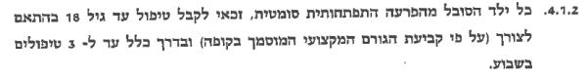
- הגורם המקצועי המוסמך, כמוגדר בחוזר הוא המטפל בתחום המקצועי הרלוונטי :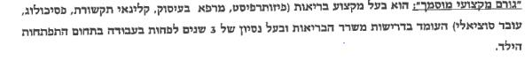
- על רקע האמור נבהיר כי למעשה, בין הצדדים אין מחלוקת על כך שהתובעת איננה זקוקה לטיפול שיקומי אלא לטיפול שתכליתו היא שימור מצבה כאשר קיימת אף הסכמה כי השימור נוגע לשני תחומים עיקריים האחד – מניעת פצעי לחץ והאחר מניעת קונטרוקטורות ושימור טווחי תנועה.
- לעניין פצעי הלחץ אין מחלוקת כי הטיפול המיטבי הוא שינויי תנוחה אשר מבוצעים על ידי מטפליה הקבועים של התובעת.
- הצדדים חלוקים ביניהם בשאלת התועלת שבטיפולי הפיזיותרפיה לצורך השגת המטרה זו של שמירה על טווחי תנועה ומניעת קונטרוקטורות (הפגת ספסטיות).
- התובעת טוענת כי לצורך השגת המטרה של שימור המצב, יש ליתן לתובעת שלושה טיפולים פרא רפואיים (פיסיותרפיה) בשבוע.
- מנגד, הנתבעת טוענת כי אין מקום להתערב בשיקול דעתה של הפיזיותרפיסטית המטפלת (שהיא הגורם המקצועי המוסמך על פי חוזר מנהל רפואה) לפיה טיפול פיסיותרפי על ידי מטפל לא יביא לתובעת תועלת וכי תכלית השימור תושג בצורה מיטבית באמצעות תרגול יומיומי מתון באמצעות המטפלים הקבועים.
- עמדה של הפיסיותרפיסטית המוסמכת, מקובלת גם על הרופאה הנויירולוגית המוסמכת של הקופה, שהינה מומחית בתחום, וכן על המומחית מטעם הנתבעת.
- כפי שכבר ציינו שני הצדדים ביקשו לבסס את עמדתם על חוות דעת רפואיות. להלן התייחסותנו לחוות הדעת שהונחו בפנינו.
- ראשית יש לציין כי חוות דעתו של פרופ' אברהם עורי מטעם התובעת נכתבה ככל הנראה לצורך דיון בתיק אחר, שכן עיקרה כלל איננו נוגע לטיפולים פראה רפואיים אלא לעניינים הקשורים ככל הנראה להליך נזיקי שבו יש לברר בין היתר את שאלת תוחלת החיים של התובעת כמו גם הוצאות שונות של משפחתה אשר כלל אינן מענייננו בהליך דנן.
- חוות דעתו ביחס לטיפולים פארה רפואיים היא קצרה ולקונית ונוסחה כדלקמן:
- בעדותו בפנינו נשאל פרופ' עורי על הרקע להמלצתו ומעדותו עולה כי מדובר בחוות דעת כללית, אשר איננה נגזרת מהתייחסות קונקרטית למחלתה של התובעת אלא שהיא יפה לכל נכה המשותק בארבע גפיים וסובל מספסטיות :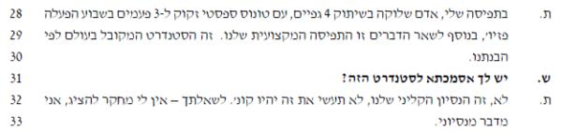
- כאשר פרופ' עורי התבקש להתייחס למחקרים המעידים על כך שאין למתיחות תועלת במניעת ספסטיות / קונטרוקטורות ניתנה על ידו תשובה כללית לפיה הוא מניח שיש גם מאמרים הפוכים, זאת מבלי להפנות למאמר קונקרטי.
- עוד יש לציין כי ב"כ התובעת התנגד כאשר ניתנה לפרופ' עורי אפשרות להתייחס למחקרים אליהם הפנתה פרופ' שגיא שלפיהם במצב של שיתוק מוחין חמור, כמו זה של התובעת, פיזיותרפיה איננה מונעת התדרדרות, זאת מאחר שטען שעניין זה איננו בתחום מומחיותו (ר' עמ' 3 שורה 19).
- מטעם הנתבעת הוגשה חוות דעתה של פרופ' טלי שגיא מומחית לנוירולוגית ילדים ולהתפתחות הילד. חוות דעתה לעניין הצורך בטיפולים פארה רפואיים ויעילותם היתה כדלקמן:
- אין לכחד כי עיון בחוות דעתה של ד"ר שגיא מעורר לכאורה אי נוחות שכן ניתן אולי להבין מהפסקה האחרונה, כי היא קושרת חלק מההתדרדרות במצבה האורטופדי של התובעת לעניינים שונים ובכלל זה לכך שהיא מקבלת רק שני טיפולי פיזיותרפיה בשבוע. אלא שבעדותה בפנינו פרופ' שגיא הבהירה כדלקמן: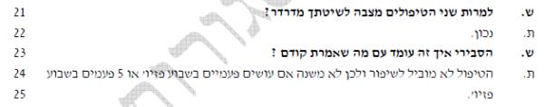
- יש לציין כי במהלך עדותה של פרופ' שגיא לא הוצג בפניה אף לא נתון אחד או מחקר אחד שהצביע על התועלת במתן טיפולים פיזיותרפיים לחולים במצבה של התובעת.
- עוד יש לציין כי דברים דומים ביחס להעדר התועלת של הטיפול הפיזיותרפי במצבה של התובעת נשמעו גם מפי העדה ד"ר חן שטיירמן שאף היא מומחית בתחום נוירולוגית ילדים.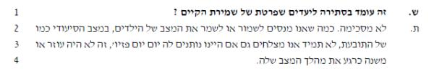
- ובהמשך עדותה :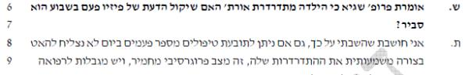
- ד"ר שטיירמן אף הבהירה כי לטעמה אין הצדקה לתת לתובעת טיפולי מתיחה אינטנסיביים שמכאיבים לה שלא לצורך: 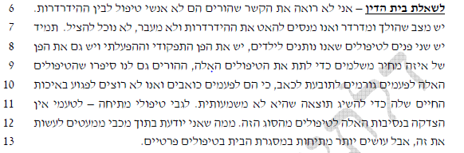
- גישה דומה, לפיה אין הצדקה רפואית לביצוע טיפולי מתיחה מכאיבים הובאה בפנינו גם מפי הפיזיותרפיסטית שטיפלה בתובעת גב' אבס. אשר עמדתה המקצועית היא שעיקר הטיפול בתובעת צריך להיות מתון ומבוסס על שינויי תנוחה, ולא טיפול אינטנסיבי המבוסס על מתיחות אינטנסיביות שמבצע פזיותרפיסט מוסמך.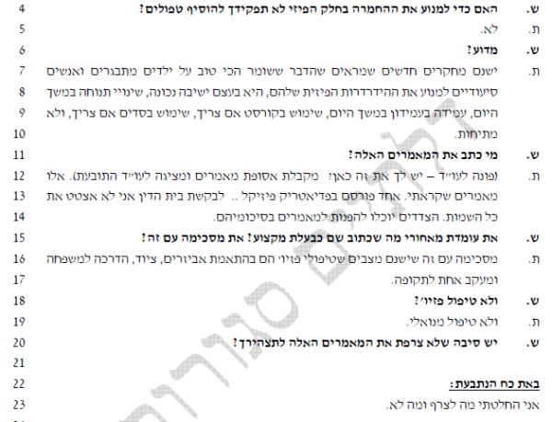
- ובהמשך עדותה של גב' אבס הפיזיותרפיסטית :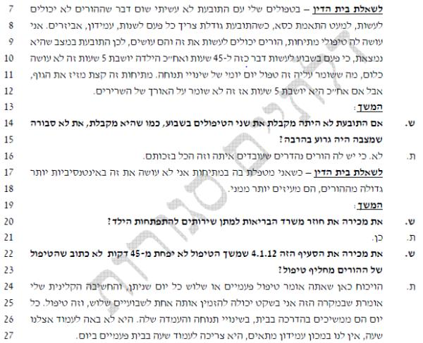
- לא התרשמנו כי עמדתן המקצועית של ד"ר שגיא, ד"ר וייסמן וגב' אבס הוכתבה על ידי שיקולים כלכליים של הקופה או כי הן מבקשות למנוע מהתובעת טיפולים נדרשים מטעמים זרים או בדרך של העדפת ילדים אחרים מטעמים פסולים. אנו סבורים כי מדובר בחוות דעת מקצועית, נתמכת במחקרים, אשר ביסודה רצון לתת לתובעת טיפול מיטבי, ולחסוך ממנה טיפולים מיותרים אשר לא צפויים להועיל לה.
- ודור, על אף שהתובעת מטופלת לטענתה מזה שנים על ידי פיזיותרפיסט פרטי, הוא לא זומן לעדות על מנת להבהיר אילו טיפולים הוא מספק לתובעת, מה התועלת שבהם ומה הבסיס הרפואי והמחקרי מאחורי הטיפולים שניתנו על ידו.
- העד שכן זומן על ידי התובעת הוא רופא מתחום השיקום, אשר לא ברור אם יש לו נסיון או ידע כלשהו בטיפול בילדים במצבה הקשה של התובעת. עדותו היתה כללית, ולא נשענה על כל מחקר רפואי בדבר תועלת הפיזיותרפיה לילדים במצבה של התובעת, ואיננו מוצאות להעדיף את חוות דעתו על חוות דעתן של העדות מטעם הנתבעת שעיסוקן היומיומי בתחום נוירולוגית ילדים והתפתחות הילד.
- עם זאת יש לציין, כי עובר להגשת התביעה עמדת הקופה הסתפקה בטיפול פיזיותרפיה אחת לחודש. ואולם לאחר הגשת התביעה הנתבעת אישרה לתובעת טיפול פיזיותרפיה אחת לשבוע (באופן שמתיישב עם עמדת משרד הבריאות כפי שהוגשה לתיק).
- אין בידינו לקבל את טענות התובעת כי עמדת משרד הבריאות (אשר כאמור אומצה על ידי הנתבעת בפועל), איננה סבירה וכי היא מתעלמת מכך שבפועל התובעת מקבלת שני טיפולים בשבוע ומההתדרדרות במצבה בשל העדר טיפול מספיק. מקובלות עלינו העדויות מטעם הנתבעת, אשר לא נסתרו, שלפיהן ההידרדרות במצבה של התובעת היא תוצאה בלתי נמנעת של מחלתה, וכי גם אילו היתה מקבלת טיפולי פיזיותרפיה אינטנסיביים מדי יום – ההתדרדרות היתה מתרחשת, כאשר התובעת היתה סובלת מכאבים שלא לצורך. עוד יש לציין כי מהראיות שהובאו לפנינו לא ברור כמה טיפולים פרטיים קיבלה התובעת ובשים לב להעדרויותיה המרובות מהטיפולים בקופה, אפשר שההערכה עליה נשענה עמדת משרד הבריאות, לפיה בפועל קיבלה טיפול פיזיותרפיה אחד בשבוע - היא סבירה בנסיבות העניין, מה גם שמעדות גב' אבס לא ברור מה מותר הטיפול המינורי שהיא נותנת לתובעת, על פי מיטב שיקול דעתה המקצועי, בהשוואה לטיפולים שנותנים הוריה.
- לנוכח כל האמור לעיל, אנו מקבלות את התביעה בחלקה במובן זה שאנו מורות לנתבעת להמשיך לספק לתובעת טיפולי פיזיותרפיה על בסיס עיתי – אחת לשבוע וזאת עד הגיעה לגיל 18. אפשר שבנסיבות העניין בשל הקושי בהתייצבות התובעת לטיפולים במרכז, אשר מוביל לביטול טיפולים רבים, אפשר שניתן לשקול מתן הטיפול בביתה ואולם עניין זה לא התברר בפנינו.
- משהתביעה התקבלה בחלקה, הנתבעת תשלם לתובעת הוצאות משפט בסך 7,000 ₪.ניתן היום, א' טבת תשע"ח, (19 דצמבר 2017), בהעדר הצדדים ויישלח אליהם.
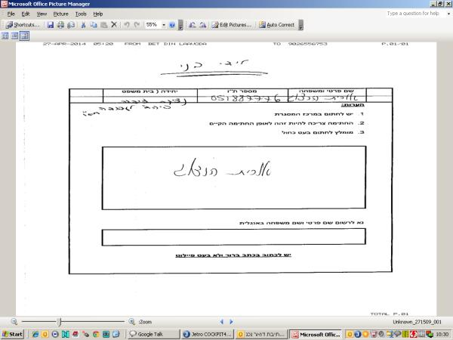 |  | 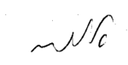 |  | 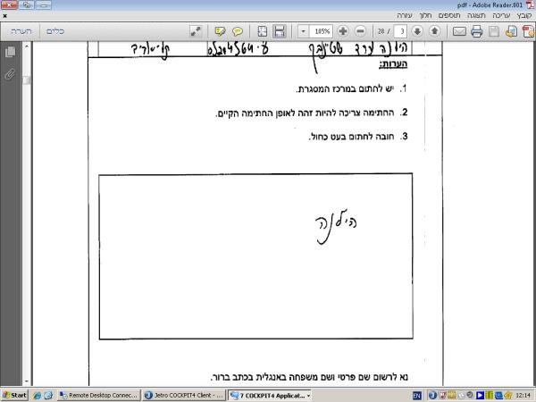
גב' אורית הרצוג  נציג עובדים |  | אופירה דגן-טוכמכר, שופטת – אב"ד |  | גב' הילנה ערד - שטיינבך  נציג מעסיקים

